BERITA ACARA D2P

**FAB IT Tools {{product_name}}**

Pada hari ini, **3** (Tiga) bulan **Februari** tahun **2024** (Dua Ribu Dua Puluh Empat), yang bertanda tangan dibawah ini menyatakan:

|  |  |  |
| --- | --- | --- |
| Produk | : | {{product_small}} |
| Dasar Pelaksanaan | : | RFC.2283/DIT/02/2024 tanggal {{date_raised}} perihal D2P FAB IT Tools {{product_small}} (NCX WIB, EAI), |
| Program | : | Pelaksanaan D2P |
| Aplikasi | : | NCX WIB |

dengan hasil **diterima.**

Demikian Berita Acara ini dibuat, untuk dapat dipergunakan sebagaimana mestinya.

Jakarta, {{signed_date}}

|  |  |
| --- | --- |
| Yang Melaksanakan,  (Komandan Aplikasi) | Mengetahui,  (Admin Aplikasi/ PIC Application Operation) |
| OFF 1 REVENUE MGT SYSTEM OPERATION | MGR CA & COHERENT IT ENABLEMENT OPR |
| MOEGI LESTARIO  NIK. 870062 | IRVAN SETIYANTO  NIK. 860133 |

**Lampiran Hasil D2P**

Dark Fiber Product Information

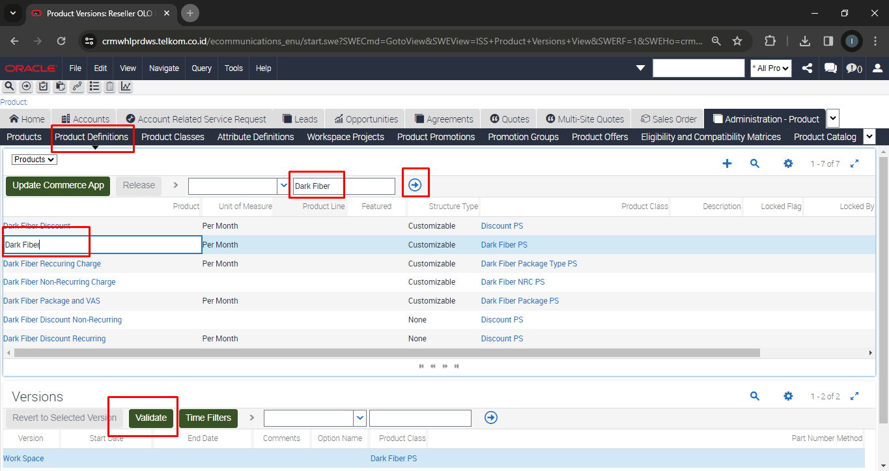

Default Configuration

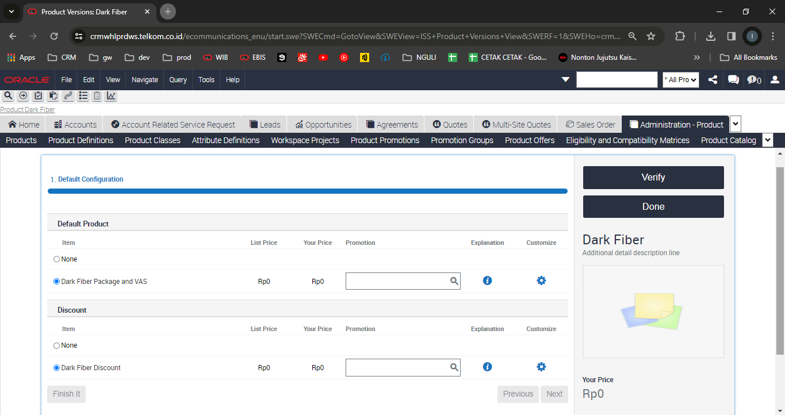

Dark Fiber Package and VAS

1. Product Information

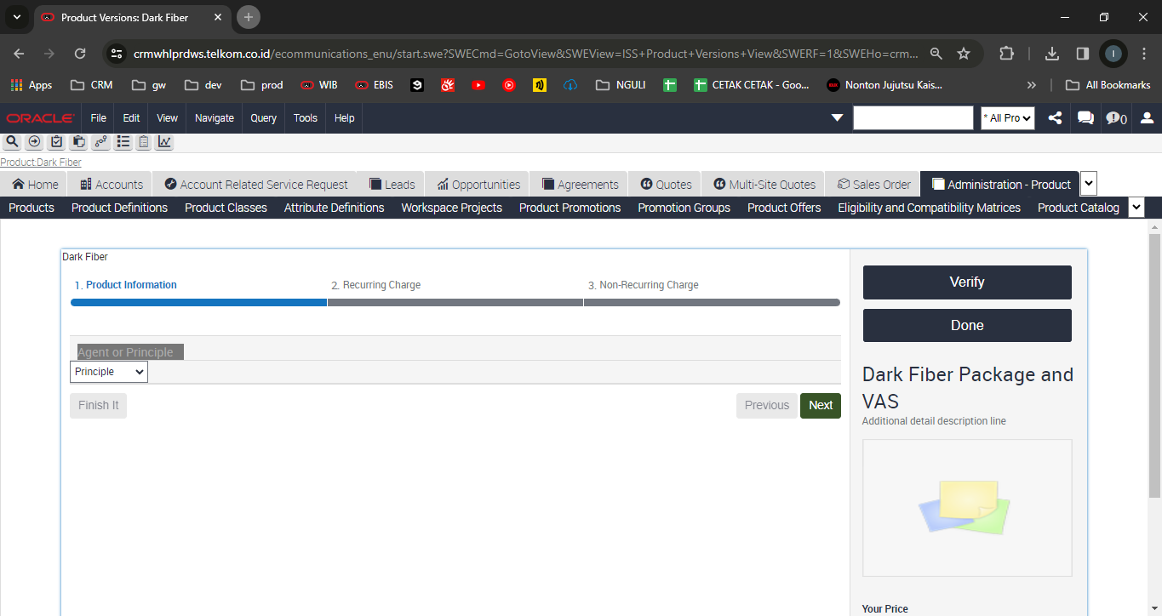

2. Recurring Charge

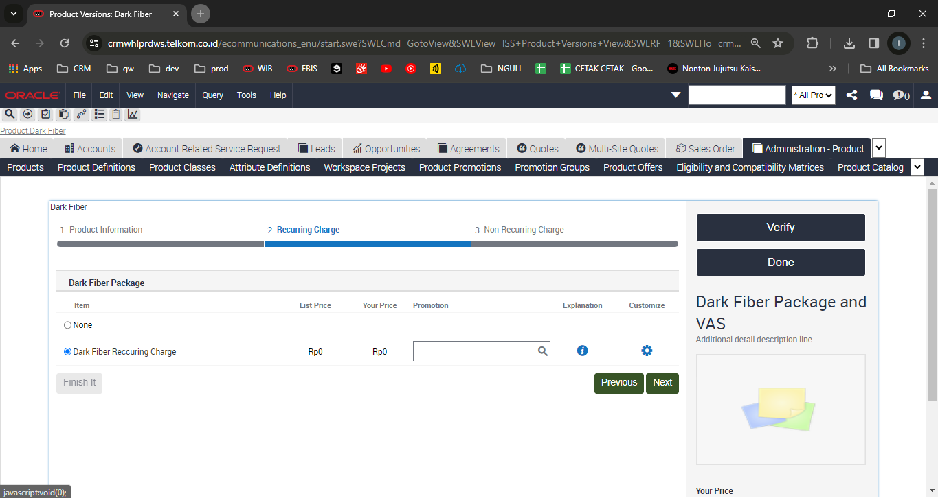

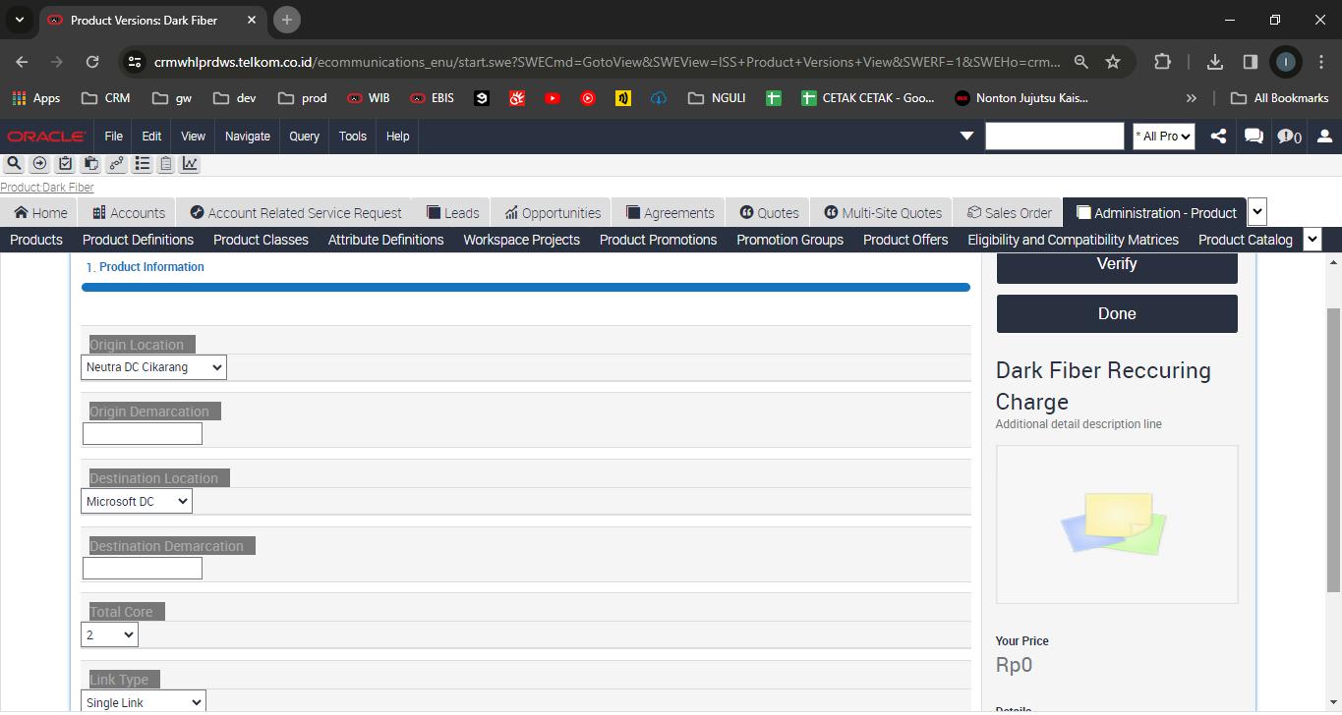

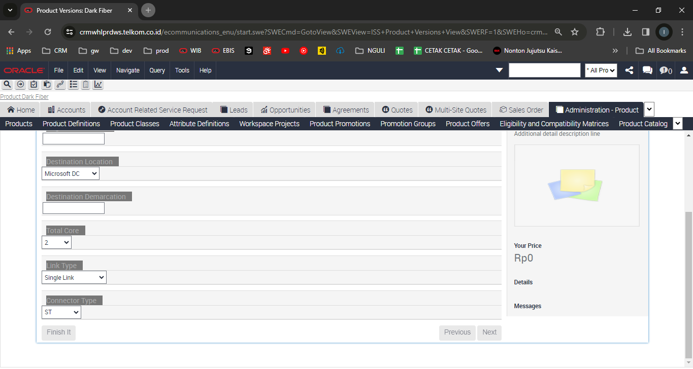

3. Non-Recurring Charge

